PROCEDURE INSTALLATION ONE DRIVE

Concernant le One Drive, voici une petite liste d'étapes pour installer ce dernier sur votre PC.

Cliquez sur ce lien pour télécharger l'utilitaire OneDrive :

<https://go.microsoft.com/fwlink/p/?LinkID=844652&clcid=0x40c&culture=fr-fr&country=FR>

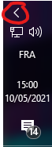Ensuite une fois installé, il devrait s'activer dans votre barre de tache windows.

Cliquer sur la petite flèche pour afficher tous les éléments si vous ne le voyez pas.



L'icône ressemble à des nuages gris ou bleu.

Une fois que vous avez cliquez dessus, allez dans "Aide & Paramètres" et cliquez sur "paramètre", ensuite cliquer sur l'onglet compte.

Une fois dans l'onglet "Compte" cliquez sur "ajouter un comte" et renseigner le mail "contact@yxtensys.fr" et cliquez sur suivant.

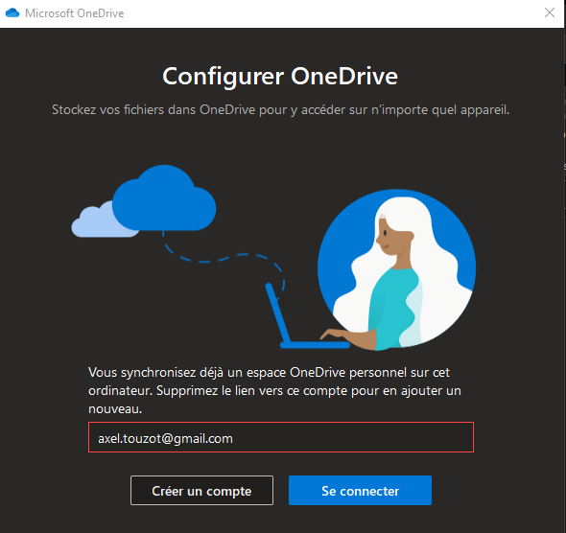

Il se peut que vous ayez le message suivant : "Vous synchronisez déjà un espace OneDrive sur cet ordinateur", dans ce cas retourner dans l'onglet "compte" de la fenêtre précédente et cliquez sur « supprimer le lien vers ce PC »

Attention ! Cela désynchronisera votre compte personnel si vous utilisez OneDrive.

Maintenant, renseignez le mot de passe et cliquez sur « Se connecter ».

Une fois connecté, cliquez sur suivant. Il se peux que l’utilitaire vous informe qu’un dossier OneDrive est déjà sur ce PC, suivez scrupuleusement les informations indiquées par l’utilitaire.

Une fois cette action effectué, l’utilitaire va vous donnez quelques informations pratiques pour utiliser et comprendre OneDrive que vous trouverez ci-dessous dans « ANNEXE ».

Pensez à cliquer sur suivant jusqu’à la fin du didacticiel, puis cliquez sur « Ouvrir mon dossier OneDrive »

ATTENTION ! Certaines fois la synchronisation du compte ne fonctionne pas correctement avec la suite Microsoft Office à l’ouverture des fichiers (Si vous êtes concerné, un message jaune s’afficheras sous forme de banderole à l’ouverture, vous informant qu’il faut enregistrer une copie.)

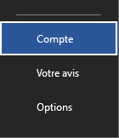  
  
Pour éviter cela il vous suffit de forcer ce dernier depuis votre application word/excel/ppt, allez dans « fichier » puis cliquez sur « compte »

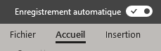

Ensuite dans «services connectés » cliquez sur « ajouter un service » puis « stockage » puis « OneDrive »

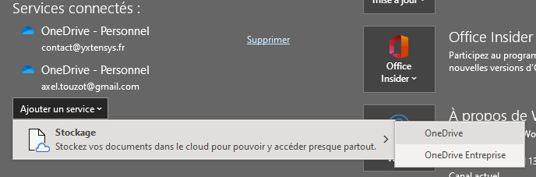

Une nouvelle fenêtre s’ouvre alors, et vous demande de connecter un compte. Renseignez le mail et le mot de passe du compte.

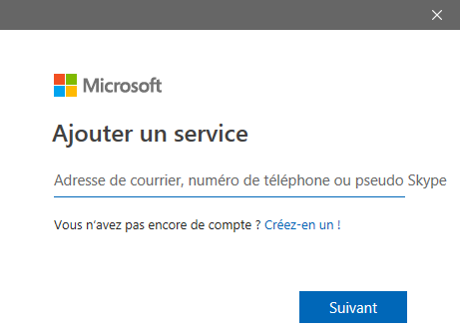

ANNEXES :

